Algoritmos y estructuras de datos

ALGORITMOS DE CADENAS
BMA09-Q

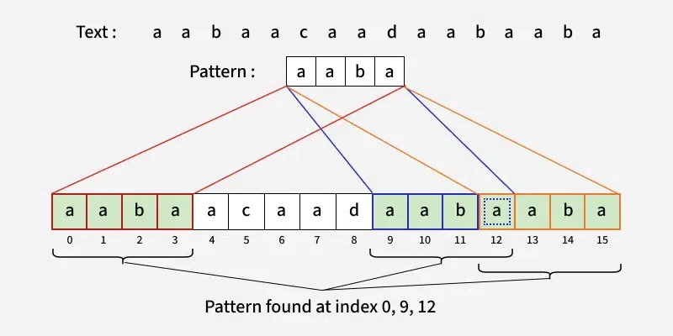

Facultad:FIEE

Grupo: 8

Integrantes:
Palpa Saavedra Marco Antonio (Parte 1,2 y 3)
Espichan Vilca Nicolas Miller (Parte 4,5 y 6)
Checollo Vila Alberth Felix (Parte 7 y 8 )

Profesor:
Luis Antonio Selis Vasquez

2026-2
- Búsqueda de patrones:
La búsqueda de patrones es un área de las ciencias de la computación que estudia cómo comprobar si una determinada secuencia o estructura contiene los componentes de un patrón. A diferencia del reconocimiento de patrones (pattern recognition), que busca similitudes aproximadas mediante técnicas probabilísticas o de inteligencia artificial, la búsqueda de patrones generalmente requiere una coincidencia exacta.
Además se debe mencionar que la búsqueda de patrones presenta aplicaciones que abarcan desde la bioinformática (para el alineamiento de secuencias de ADN y detección de mutaciones) y la ciberseguridad (para la inspección profunda de paquetes e identificación de firmas de malware), hasta la recuperación de información en motores de búsqueda y algoritmos de compresión de datos.
Los patrones pueden presentarse principalmente de dos formas:
- Patrones de estructura (árboles): Se utilizan en lenguajes como Haskell o ML para evaluar condiciones y extraer datos según su estructura.
- Patrones de secuencia (cadenas): Son secuencias lineales de caracteres construidas sobre un alfabeto definido.
Para estudiar los algoritmos de búsqueda se utilizan los siguientes elementos:
- Alfabeto (Σ): Conjunto finito y no vacío de símbolos con los que se construyen las secuencias. Su tamaño puede influir en la eficiencia de algunos algoritmos.
Ejemplos: Σ = {0,1} para el alfabeto binario y Σ = {A,C,G,T} para el ADN.
- Texto (T): Secuencia de mayor longitud donde se realiza la búsqueda. Se representa como T[0...n−1], donde n = |T| es su longitud.
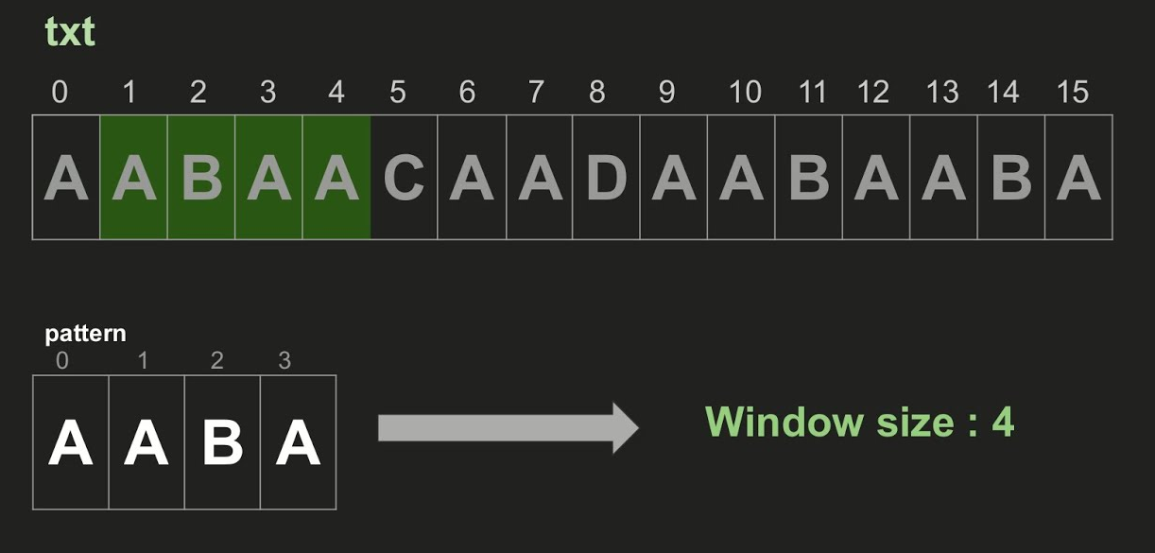
- Patrón (P): Secuencia que se desea encontrar dentro del texto. Se representa como P[0...m−1], donde m = |P| es su longitud y, normalmente, m ≤ n.

Ahora veremos las formas en que se pueden cortar o analizar el texto y el patrón:
- Subcadena: Secuencia de caracteres que aparecen de forma consecutiva. Una subcadena de P entre los índices i y j se representa como P[i...j].
- Prefijo: Subcadena que comienza en el primer carácter de la cadena. Se representa como P[0...k], con 0 ≤ k < m.
- Sufijo: Subcadena que termina en el último carácter de la cadena. Se representa como P[k...m−1], con 0 ≤ k < m.
- Desplazamiento o alineación (s): Indica la posición del texto donde comienza a compararse el patrón. Es válido cuando todos sus caracteres coinciden:
T[s+j] = P[j] para todo 0 ≤ j < m.
Si existe algún j donde T[s+j] ≠ P[j], ocurre un mismatch y el desplazamiento no es válido.
Por ejemplo, si P = AABA, al colocar el patrón en s = 0:
T: A A B A A C A A D ...
↑ ↑ ↑ ↑
P: A A B A
Todos los caracteres coinciden, por lo que s = 0 es válido. Si al mover el patrón a s = 1 aparece una diferencia, ese desplazamiento es no válido.
Además se deben considerar los siguientes elementos analíticos:
- Puntero del texto (i): Indica el carácter que se está examinando en T.
- Puntero del patrón (j): Indica el carácter que se está examinando en P.
A continuación el estudio de este problema comienza con el algoritmo de búsqueda ingenua (Naive Search), cuyo funcionamiento sirve como base para comprender y comparar algoritmos de búsqueda más avanzados.
- Búsqueda ingenua:
Una vez establecidos los conceptos fundamentales de la búsqueda de patrones, la búsqueda ingenua constituye una estrategia directa para resolver este problema. Su funcionamiento consiste en probar el patrón en cada una de las alineaciones posibles dentro del texto y comparar sus caracteres de manera secuencial.Para cada desplazamiento s, el algoritmo comienza comparando el primer carácter del patrón con el carácter correspondiente del texto. Mientras los caracteres coinciden, continúa con la siguiente posición del patrón. Si se encuentra un mismatch, se descarta la alineación actual y el patrón se desplaza una posición hacia la derecha para iniciar una nueva comparación. Si todos los caracteres del patrón coinciden, se registra el desplazamiento como una ocurrencia del patrón.
Por ejemplo, considerando el texto “AABAACAADAABAABA” y el patrón “AABA”, en el desplazamiento s = 0 se comparan sucesivamente los cuatro caracteres:
Texto: A A B A A C A A D A A B A A B A
└───────┘
Patrón: A A B A
s = 0
Las cuatro comparaciones resultan exitosas, por lo que se encuentra una coincidencia en el desplazamiento s = 0. Luego, el algoritmo continúa con s = 1 y repite el mismo procedimiento hasta analizar todas las alineaciones posibles.

La estrategia descrita anteriormente se implementó en lenguaje C mediante un recorrido de las distintas alineaciones posibles y una comparación carácter por carácter en cada una de ellas. Para representar este procedimiento, la implementación utiliza principalmente la variable s para controlar el desplazamiento del patrón y la variable j para recorrer sus caracteres.
La siguiente sección del código corresponde al núcleo de la búsqueda:
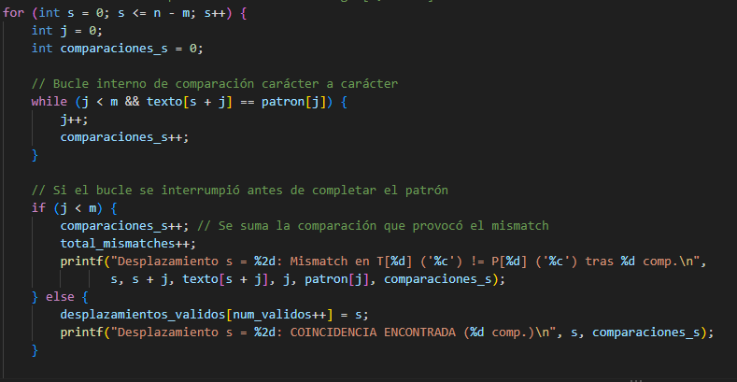

El bucle for recorre todas las alineaciones posibles del patrón, mientras que el while realiza las comparaciones correspondientes a cada alineación. De esta manera, el código implementa directamente el procedimiento descrito anteriormente: desplazar el patrón y comparar sus caracteres hasta encontrar un mismatch o completar una coincidencia.
Además, la implementación incorpora métricas para registrar el comportamiento de la ejecución, como el número total de comparaciones, los mismatches y los desplazamientos en los que se encuentra una coincidencia.
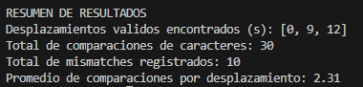
Como se observa, el algoritmo encontró coincidencias del patrón en los desplazamientos s = 0, 9 y 12. Durante la ejecución se realizaron 30 comparaciones de caracteres y se registraron 10 mismatches, obteniéndose un promedio de 2.31 comparaciones por desplazamiento.
Una vez descrito el funcionamiento de la búsqueda ingenua y verificado su ejecución mediante los resultados obtenidos, es necesario analizar el costo computacional del algoritmo. Para ello, se estudiará cómo aumenta el número de comparaciones a medida que crecen las longitudes del texto y del patrón. Sea n la longitud del texto y m la longitud del patrón.

Complejidad temporal
El bucle externo de la implementación recorre los desplazamientos desde s=0 hasta s=n-m. Por lo tanto, el número de alineaciones posibles es:
$(n−m)−0+1=n−m+1$
Para cada una de estas alineaciones, el bucle interno puede realizar, en el peor caso, las mm comparaciones correspondientes a todos los caracteres del patrón. En consecuencia, el número máximo de comparaciones puede expresarse como:
$T(n,m)=(n−m+1)m$.
Esta expresión representa el costo temporal asociado a las comparaciones de caracteres en el peor caso.
Para analizar formalmente su crecimiento, consideremos primero el caso en que m se mantiene constante mientras aumenta n. Comparando T(n,m) con nm, se obtiene:
$\frac{T(n,m)}{nm}​=\frac{(n−m+1)m}{nm}=\frac{n−m+1​}{n}.$
$\lim_{n→∞}\frac{T(n,m)}{nm}=\lim_{n→∞}(1-\frac{m-1}{n})=1$
El límite obtenido indica que, para un patrón de tamaño fijo, T(n,m) y nm presentan el mismo orden de crecimiento. Además, de manera general se cumple:

$n−m+1≤n$
por lo que:
$T(n,m)=(n−m+1)m≤nm.$
En consecuencia, la complejidad temporal del algoritmo se expresa como:
$T(n,m)=O(nm)$
y, bajo el análisis anterior, puede considerarse de orden $O(nm)$ cuando n crece manteniendo m fijo.
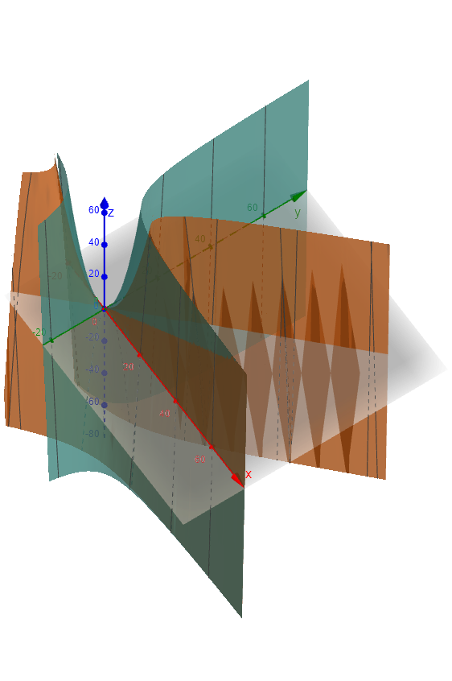
En esta imagen se puede visualizar como la función T(n,m) (gráfica verde) se aproxima a la función nm (gráfica naranja) cuando n tiende al infinito, siendo en la imagen n como x , m como y u el número máximo de comparaciones es z .
La complejidad anterior corresponde al peor caso, en el que el algoritmo realiza el mayor número posible de comparaciones antes de determinar el resultado de cada alineación. En el mejor caso, el mismatch ocurre inmediatamente en cada desplazamiento, por lo que se realiza una sola comparación por alineación. Como existen n−m+1 desplazamientos, el número de comparaciones es:
$Tmejor(n,m)=n-m+1$
Por tanto, considerando m fijo, el mejor caso presenta un crecimiento: $O(n)$
En consecuencia, la búsqueda ingenua presenta un comportamiento temporal de O(n) en el mejor caso y O(nm) en el peor caso.

Complejidad espacial
Además del tiempo de ejecución, es necesario considerar la cantidad de memoria adicional requerida por el algoritmo durante su ejecución. En este caso, las variables utilizadas para controlar los desplazamientos, realizar las comparaciones y almacenar las métricas ocupan una cantidad de memoria independiente de las longitudes del texto nn y del patrón mm. Por ello, el espacio auxiliar requerido por el procedimiento de búsqueda es: $O(1)$
La implementación utiliza además el arreglo desplazamientos_validos[100], destinado a almacenar los desplazamientos en los que se encontraron coincidencias. Debido a que este arreglo tiene un tamaño fijo de 100 elementos, su espacio tampoco depende de n ni de m. Por tanto, considerando la implementación desarrollada, la complejidad espacial se mantiene en: $O(1)​$
La búsqueda ingenua puede emplearse en diferentes áreas que requieren localizar secuencias específicas dentro de datos. Entre sus aplicaciones se encuentran el procesamiento de texto, para buscar palabras o fragmentos dentro de documentos; la bioinformática, para localizar secuencias específicas de ADN o proteínas; y el procesamiento de datos, para identificar patrones dentro de cadenas. También puede utilizarse en el desarrollo y prueba de algoritmos como un método básico de referencia para comprobar y comparar otras estrategias de búsqueda de patrones. A partir de estas características y de las limitaciones de eficiencia analizadas, a continuación se presenta el algoritmo de Knuth-Morris-Pratt (KMP), que emplea una estrategia diferente para evitar comparaciones innecesarias durante la búsqueda.

- KMP (Knuth-Morris-Pratt):
A diferencia de la búsqueda ingenua, el algoritmo Knuth-Morris-Pratt (KMP) aprovecha la información contenida en el propio patrón para evitar comparaciones que ya se pueden considerar innecesarias. Cuando ocurre un mismatch después de haber encontrado una coincidencia parcial, el algoritmo no reinicia la búsqueda desde el comienzo del patrón, sino que utiliza una tabla denominada LPS (Longest Proper Prefix which is also Suffix) para determinar hasta qué posición del patrón puede continuar la comparación. La tabla LPS almacena, para cada posición del patrón, la longitud del prefijo propio más largo que también constituye un sufijo de la subcadena considerada. De esta manera, KMP puede desplazar lógicamente el patrón sin retroceder en el texto. Por ejemplo, para el patrón AABA, la tabla LPS obtenida es [0, 1, 0, 1]. El valor 1 en la última posición indica que la subcadena AABA posee un prefijo propio A que también aparece como sufijo. Esta información permite que, después de una coincidencia parcial o completa, el algoritmo continúe desde una posición útil del patrón en lugar de comenzar nuevamente desde cero.

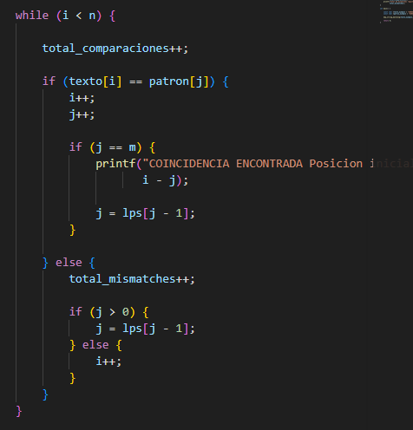
La estrategia descrita se implementó en lenguaje C mediante dos procedimientos principales. El primero, construir_lps, genera la tabla LPS a partir del patrón, mientras que kmp_string_matching (en este i y j empiezan desde 0) utiliza dicha tabla para realizar la búsqueda sobre el texto. Durante la búsqueda, las variables i y j representan las posiciones actuales en el texto y en el patrón, respectivamente.

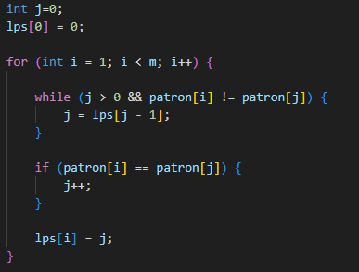

El ciclo principal recorre el texto mediante i, mientras que j controla la posición actual dentro del patrón. Cuando los caracteres coinciden, ambos índices avanzan. Si ocurre un mismatch y j > 0, el valor de j se actualiza mediante la tabla LPS sin modificar i; si j = 0, se avanza al siguiente carácter del texto. Cuando j alcanza la longitud del patrón, se registra una coincidencia y se utiliza nuevamente la tabla LPS para continuar la búsqueda.

Para validar el funcionamiento de la implementación, se ejecutó el algoritmo utilizando el texto “AABAACAADAABAABA” y el patrón “AABA”. La ejecución permitió obtener la tabla LPS y las posiciones en las que se encontraron coincidencias.

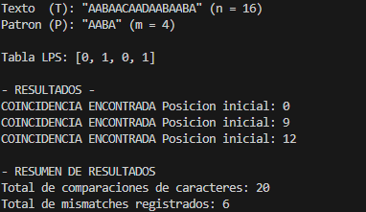
Una vez descrito el funcionamiento de KMP, es necesario analizar cómo aumenta su costo computacional a medida que crecen las dimensiones de entrada. Para ello, se consideran por separado la construcción de la tabla LPS y el proceso de búsqueda. Sea n la longitud del texto y m la longitud del patrón.

Complejidad temporal
La construcción de la tabla LPS requiere recorrer el patrón para determinar los prefijos propios que también son sufijos. Aunque el índice utilizado durante este proceso puede retroceder mediante los valores previamente calculados, estos retrocesos están relacionados con avances realizados anteriormente, por lo que el número total de operaciones crece proporcionalmente a la longitud del patrón. En consecuencia:
$TLPS(m)=O(m)$
Durante la búsqueda, KMP utiliza los índices i y j, correspondientes al texto y al patrón, respectivamente. La característica fundamental es que i nunca retrocede, por lo que puede avanzar como máximo nn veces. Por otro lado, j puede avanzar y retroceder mediante la tabla LPS; sin embargo, sus retrocesos están limitados por los avances realizados previamente. Por ello, el recorrido asociado a ii puede acotarse por nn, mientras que el conjunto de avances y retrocesos de j puede acotarse por otra cantidad proporcional a nn. Sumando ambos recorridos, se obtiene una cota superior de:
$Tbusqueda(n)≤n+n=2n$

Esta cota no representa el número exacto de comparaciones que KMP realizará para cualquier entrada, sino un límite superior que permite determinar cómo crece el costo del algoritmo. Como 2n es una función lineal respecto a n, se obtiene:

$Tbusqueda(n)=O(n)$
El algoritmo realiza primero la construcción de la tabla LPS y posteriormente la búsqueda, por lo que ambos costos corresponden a procesos secuenciales y se suman:
$T(n,m)=TLPS(m)+Tbusqueda(n)$
$T(n,m)=O(m)+O(n)$
Por tanto, la complejidad temporal total de KMP es:
$T(n,m)=O(n+m)$
Esto significa que el tiempo de ejecución crece linealmente con respecto al tamaño del texto y del patrón. La principal razón de este comportamiento es que KMP evita volver a recorrer posiciones del texto que ya fueron procesadas y utiliza la información de la tabla LPS para continuar la comparación desde una posición útil del patrón.

Complejidad espacial
La implementación requiere almacenar la tabla lps, cuyo tamaño depende de la longitud m del patrón. Las demás variables utilizadas durante la búsqueda ocupan una cantidad constante de memoria. Por ello, el espacio auxiliar requerido por la implementación es:
$S(n,m)=O(m)​$

Finalmente, después de analizar el funcionamiento y la complejidad computacional del algoritmo KMP, es posible considerar sus principales aplicaciones prácticas. Su capacidad para realizar búsquedas de patrones en tiempo lineal resulta especialmente útil cuando se trabaja con grandes cantidades de información. En el procesamiento de texto, puede emplearse para localizar palabras, frases o secuencias dentro de documentos; en bioinformática, para identificar secuencias específicas dentro de cadenas de ADN, ARN o proteínas; y en procesamiento de datos, para detectar patrones dentro de grandes cadenas de información.

- Rabin-Karp:

Fundamentación Teórica:
El problema de búsqueda de subcadenas consiste en encontrar todas las ocurrencias de un patrón P de longitud m dentro de un texto T de longitud n. Mientras que el algoritmo de fuerza bruta evalúa carácter por carácter en cada desplazamiento (O(n·m)), el Algoritmo de Rabin-Karp optimiza este proceso mediante el uso de funciones hash polinomiales.
Rabin-Karp transforma la comparación de cadenas de texto en una comparación numérica de valores enteros. En lugar de verificar individualmente los m caracteres de una ventana, el algoritmo calcula un valor hash para el patrón hP y para la ventana actual hT. La verificación de caracteres únicamente se ejecuta cuando los valores de hash coinciden, reduciendo significativamente la complejidad en el caso promedio a O(n+m).
- Mecanismo matemático del rolling hash y del hash:
Para calcular el valor numérico de la primera ventana (s=0) y del patrón P, se aplica la siguiente función de hash polinomial utilizando la regla de Horner:
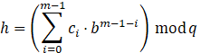

Donde:
b: Base del alfabeto (ej. b=256 para el conjunto de caracteres ASCII).
q: Número primo que define el tamaño de la tabla hash y previene el desbordamiento aritmético (q=101).
: Valor entero del carácter en la posición i.
Para desplazar la ventana a la posición s+1 en tiempo constante O(1), se sustrae la contribución del carácter saliente T[s] y se añade el carácter entrante T[s+m]:
Donde la constante de peso hp se define como:

Demostración práctica :
A continuación, se analiza el comportamiento del algoritmo procesando el texto T="AABAACAADAABAABA" (n=16) y el patrón P="AABA" (m=4) con una base b=256 y un módulo primo q=101:
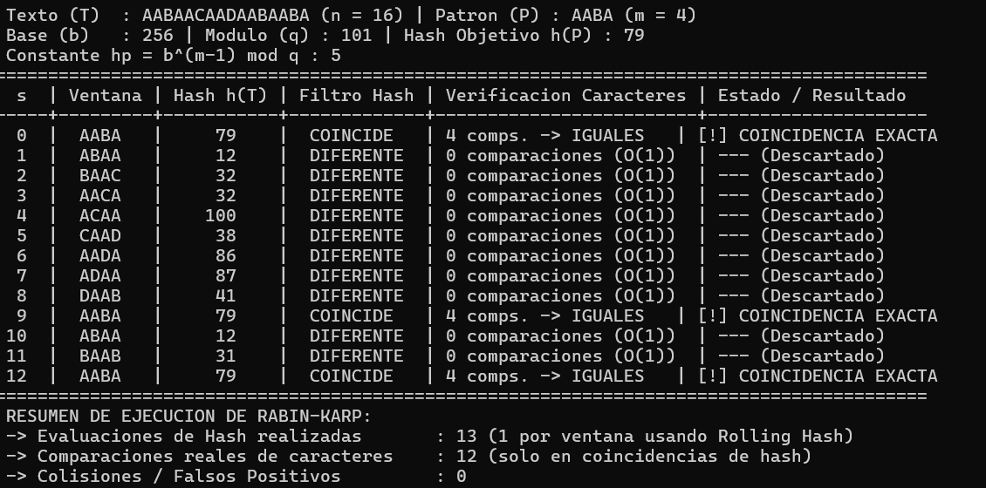

Complejidad temporal:

Sean n la longitud del texto, m la del patrón, v el número de coincidencias reales y F el número de falsos positivos. El costo se descompone en tres partes. El preprocesamiento calcula hp (m−1 multiplicaciones) y los hashes de P y de la primera ventana con Horner, en total Θ(m). El recorrido realiza n−m+1 desplazamientos y cada actualización del hash es O(1), lo que da Θ(n−m+1). Las verificaciones cuestan a lo sumo m comparaciones por cada candidato. Por lo tanto:
T(n,m) = Θ(m) + Θ(n−m+1) + O((v+F)·m)
Mejor caso. Si ninguna ventana tiene el mismo hash que el patrón (v = F = 0), no hay verificaciones y T(n,m) = Θ(n), considerando m ≤ n.
Caso esperado. Si el hash dispersa bien, la probabilidad de que una ventana distinta de P colisione es aproximadamente 1/q, así que E[F] ≈ (n−m+1)/q. Si q ≥ m y v = O(1), el término m·(v+F) es O(n+m) y el tiempo esperado es O(n+m).
Demostración del caso esperado. Para cada desplazamiento s que no es una ocurrencia, sea X_s la variable indicadora del evento h(s) = H(P) (falso positivo). Entonces F = Σ X_s, sumada sobre a lo sumo n−m+1 desplazamientos. Si la función hash distribuye los valores de forma uniforme en {0, …, q−1}, P(X_s = 1) = 1/q, y por linealidad de la esperanza:
- 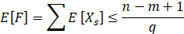
Cada candidato cuesta a lo sumo m comparaciones, por lo que, sumando todas las partes del costo:
E[T(n,m)] ≤ c1·m + c2·(n−m+1) + c3·m·( v + (n−m+1)/q )
Si se elige q ≥ m, entonces m·(n−m+1)/q ≤ n−m+1, y resulta E[T(n,m)] = O(m + n + m·v). Con v = O(1) (pocas ocurrencias reales), E[T(n,m)] = O(n+m). La uniformidad es un modelo; en una versión rigurosa se elige q al azar entre los primos menores que una cota Q. La diferencia D = |V(P) − V(s)| es un entero no nulo menor que b^m, así que tiene a lo sumo log₂ D < m·log₂ b divisores primos distintos. Por tanto, la probabilidad de que un q aleatorio divida a D (y cause un falso positivo) es a lo sumo m·log₂ b / π(Q), donde π(Q) es la cantidad de primos menores que Q, y se hace tan pequeña como se desee aumentando Q, sin suponer nada sobre el texto.
Peor caso. Si todas las ventanas son candidatas, v+F = n−m+1 y el costo es Θ((n−m+1)·m) = O(nm), igual que la búsqueda ingenua. Ocurre de dos formas: con un q muy pequeño (casi todo colisiona) o con muchas coincidencias reales. En el segundo caso, por ejemplo T = aaaaaaaaaa y P = aaaa, hay 7 coincidencias de 4 comparaciones cada una (28 en total) y ningún hash puede evitarlo. Esta es la diferencia clave con KMP: Rabin-Karp no tiene garantía lineal en el peor caso.
Cota ajustada. Para T = aⁿ y P = aᵐ todos los desplazamientos son válidos (v = n−m+1) y cada verificación hace exactamente m comparaciones, por lo que el costo es C = (n−m+1)·m, que alcanza el orden de la cota superior. Para esas entradas T(n,m) = Θ(nm), y la cota O(nm) no puede mejorarse. Con n = 10 y m = 4 resultan 7·4 = 28 comparaciones.

Complejidad espacial:
El algoritmo solo almacena escalares: hp, hP, hT, b, q y los contadores. Su espacio auxiliar no depende de n ni de m, por lo que es O(1), a diferencia de KMP, que requiere O(m) para la tabla LPS.

Aplicaciones:
Su principal ventaja es la búsqueda de múltiples patrones de igual longitud: se calculan los hashes de todos los patrones, se guardan en una tabla hash, y en cada desplazamiento se consulta si el hash de la ventana está en la tabla, en O(1) esperado. Por eso se usa en la detección de plagio y de documentos duplicados, en la comparación de huellas de archivos y en bioinformática, para localizar secuencias de ADN. Para mejorar la dispersión suele emplearse un doble hash con dos pares (b, q).

- Prefijos y sufijos:
Los conceptos de prefijo y sufijo definidos en la sección 4 se refinan para explicar por qué funciona la tabla LPS de KMP. Un prefijo o sufijo es propio si es distinto de la cadena completa. Un borde de una cadena S es una subcadena que es, a la vez, prefijo propio y sufijo propio de S. La cadena vacía ε cuenta como prefijo y sufijo de toda cadena.

Por ejemplo, para S = AABA los prefijos propios son ε, A, AA y AAB, y los sufijos propios son ε, A, BA y ABA. Los únicos elementos comunes son ε y A, de modo que el borde más largo mide 1.
Hay dos propiedades que sustentan a KMP. La primera es la cadena de bordes: todos los bordes de S se obtienen tomando el más largo y luego el borde más largo de ese borde, y así hasta llegar a ε. En S = ABABA, por ejemplo, las longitudes son 3 → 1 → 0. Por eso, cuando un mismatch ocurre tras j coincidencias, KMP prueba primero lps[j−1] y, si tampoco sirve, el siguiente borde más corto. La segunda es la periodicidad: si el borde más largo de S mide b, S tiene período |S|−b.
La importancia en la búsqueda es la siguiente. Si P[0…j−1] coincide con el texto y P[j] falla, entonces el sufijo ya leído del texto es igual a P[0…j−1]. Cualquier reanudación válida exige que un prefijo de P coincida con un sufijo de P[0…j−1], es decir, un borde. Reanudar en el borde más largo no descarta ninguna ocurrencia, y por eso el puntero i del texto nunca retrocede. La tabla LPS se construye en O(m) con el mismo argumento amortizado: la variable len sube a lo sumo m veces y no puede bajar más veces de las que subió.
- Ejemplo Práctico:
Para ilustrar formalmente el comportamiento de la construcción de la tabla LPS y cómo el algoritmo KMP evalúa los prefijos, sufijos y bordes, se presenta la siguiente traza analítica procesando el Patrón (P) : ABABACA (m = 7) | Alfabeto Base : {'A', 'B', 'C'}
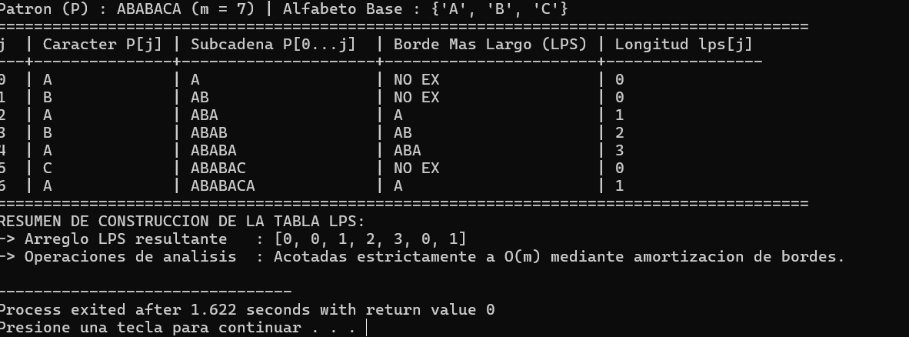

Complejidad temporal de la construcción de la tabla LPS:
Sea m la longitud del patrón P. El proceso de construcción de la función de sufijo/prefijo (tabla LPS) evalúa las dependencias de bordes de manera iterativa. En cada paso de evaluación se presenta uno de tres escenarios posibles: la extensión exitosa de un borde coincidente, la reducción del borde actual mediante un fallo o la reinicialización del proceso cuando no existen coincidencias previas.
Teorema. El número total de transiciones y comparaciones durante la construcción de la tabla LPS está acotado superiormente por 2(m − 1).
Demostración. Considérese el avance del índice de exploración del patrón, el cual incrementa estrictamente en un número máximo de m − 1 posiciones a lo largo de la ejecución. Por otra parte, la variable representativa de la longitud del borde únicamente incrementa cuando ocurre una coincidencia directa de caracteres, acumulando como máximo m − 1 incrementos. En los casos de desajuste, la longitud disminuye estrictamente. Dado que la longitud del borde es no negativa, el total de decrementos no puede exceder la cantidad total de incrementos. En consecuencia, la suma general de operaciones no supera 2(m − 1).
T_LPS(m) ≤ c · 2(m − 1) = O(m)
Puesto que cada posición del patrón debe ser inspeccionada al menos una vez para garantizar la corrección del algoritmo, la fase de preprocesamiento requiere necesariamente un tiempo proporcional a m, lo cual establece una complejidad acotada exactamente como T_LPS(m) = Θ(m). Este comportamiento resulta independiente de la estructura particular de la cadena o de la naturaleza del alfabeto analizado.
Esta cota lineal en el preprocesamiento constituye la base analítica para la fase de búsqueda, en la cual el puntero del texto nunca retrocede y la amortización del número de fallos garantiza un rendimiento global óptimo.

DEMOSTRACIÓN FORMAL DE LA FASE DE BÚSQUEDA DE KMP:
Teorema. La fase de exploración del algoritmo Knuth-Morris-Pratt sobre un texto de longitud n realiza a lo sumo 2n comparaciones entre caracteres, lo que garantiza una cota de complejidad temporal de T_búsqueda(n) = O(n).
Demostración (Análisis de Amortización mediante Método del Potencial):
Sean i el puntero de exploración en el texto T y j el puntero correspondiente al patrón P. Se define la función de potencial Φ = j, la cual representa en todo momento la longitud de la coincidencia parcial alcanzada.
En cada interacción de la búsqueda se distinguen las siguientes tres transiciones:
1. Coincidencia de caracteres (T[i] = P[j]):
- El puntero del texto avanza una unidad (i → i + 1).
- El puntero del patrón avanza una unidad (j → j + 1).
- La variación del potencial es estrictamente positiva: ΔΦ = +1.
2. Desajuste con coincidencia parcial previa (T[i] ≠ P[j], con j > 0):
- El puntero del texto permanece inmóvil en su posición actual.
- El puntero del patrón retrocede a la longitud del mayor borde propio previo.
- Dado que un borde propio es estrictamente menor que la subcadena evaluada, j disminuye en al menos 1 unidad.
- La variación del potencial es estrictamente negativa: ΔΦ ≤ -1.
3. Desajuste sin coincidencia previa (T[i] ≠ P[0], con j = 0):
- El puntero del texto avanza una unidad (i → i + 1).
- El puntero del patrón permanece invariante en 0.
- La variación del potencial es nula: ΔΦ = 0.
Acotación de iteraciones:
- Avances en el texto: El puntero i se incrementa a lo sumo n veces en todo el transcurso del algoritmo.
- Incrementos del potencial: El puntero j únicamente puede aumentar cuando i avanza, de modo que el potencial total acumulado no supera n.
- Decrementos del potencial: Como la función de potencial es acotada inferiormente por cero, la cantidad de retrocesos del puntero j está limitada por el total de sus incrementos, ocurriendo a lo sumo n veces.
En consecuencia, el número de comparaciones totales ejecutadas resulta de la suma de los avances del texto y los retrocesos del patrón:
N_operaciones ≤ n + n = 2n
T_búsqueda(n) ≤ c · 2n = O(n)
Complejidad Temporal Total del Algoritmo KMP:
Sumando el costo del preprocesamiento de la función de sufijo/prefijo con el costo de la fase de búsqueda amortizada:
T_KMP(n, m) = T_LPS(m) + T_búsqueda(n) = Θ(m) + O(n) = O(n + m)
Rabin-Karp no usa bordes. Mientras KMP aprovecha la estructura interna del patrón para no repetir comparaciones, Rabin-Karp reduce el costo de cada comparación mediante una función hash. Las dos secciones siguientes desarrollan esa idea.

- Función hash:

FUNCIÓN HASH:
Una función hash H transforma una cadena de cualquier longitud en un número de rango fijo, H: Σ* → {0, 1, …, q−1}. Es determinista, por lo que dos cadenas iguales siempre tienen el mismo hash. El recíproco no se cumple: cadenas distintas pueden tener el mismo hash, lo que se llama colisión, inevitable porque hay más cadenas posibles que valores de hash. Por eso, en Rabin-Karp un hash igual solo indica una ocurrencia candidata.
Rabin-Karp utiliza el hash polinomial, que interpreta la ventana de m caracteres como un número escrito en base b:
H(s) = ( s[0]·b^(m−1) + s[1]·b^(m−2) + … + s[m−1] ) mod q
La base b se elige mayor o igual que el tamaño del alfabeto |Σ|, y el módulo q es un número primo. El módulo evita que el valor crezca como b^m, que desbordaría cualquier tipo entero. El cálculo se hace en O(m) con el método de Horner, h = (h·b + s[i]) mod q, aplicable porque el módulo respeta la suma y el producto: (x·y) mod q = ((x mod q)·(y mod q)) mod q.

HASH MOVIL(ROLLING HASH):
Recalcular el hash de cada ventana desde cero costaría O(m) por desplazamiento y no mejoraría a la búsqueda ingenua. El hash móvil lo actualiza en O(1). Sea h(s) el hash de la ventana T[s…s+m−1]. Para pasar a la ventana siguiente se realizan tres pasos: quitar el carácter que sale, restando T[s]·b^(m−1); desplazar las posiciones restantes, multiplicando por b; y añadir el carácter que entra, T[s+m]. Aplicando el módulo: h(s+1) = ( b · ( h(s) − T[s]·hp ) + T[s+m] ) mod q, con hp = mod q
El valor hp se calcula una sola vez antes de recorrer el texto. En la implementación en C hay dos detalles críticos. Primero, el operador % conserva el signo del dividendo, así que la resta puede producir un valor negativo que nunca igualará al hash del patrón; se corrige sumando q antes de multiplicar. Segundo, los productos intermedios superan los 32 bits, por lo que los hashes y las constantes se declaran como long long. Ambos errores son silenciosos: el programa compila y se ejecuta, pero pierde coincidencias.
- TABLA COMPARATIVA DEL HASH Y EL HASH MÓVIL:
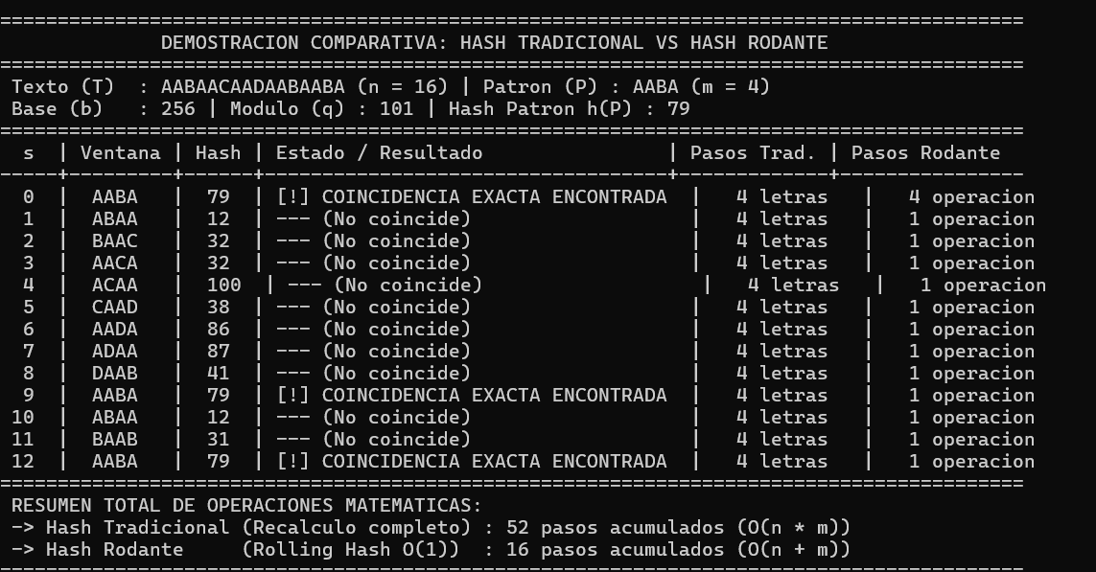
Para completar el informe y sea más fácil de entender a continuación se ejemplifica los resultados del hash y el hash móvil en Dev-c++:

- COMPLEJIDAD TEMPORAL DEL CÁLCULO DE HASH:
Bajo el modelo de costo uniforme, se asume que las operaciones aritméticas elementales (suma, resta, multiplicación y módulo) sobre enteros representados en palabras de máquina de tamaño acotado ejecutan en tiempo constante O(1). Para garantizar la validez de este supuesto en implementaciones prácticas, los valores intermedios deben acotarse estrictamente para prevenir el desbordamiento aritmético.
Evaluación mediante la Regla de Horner. El cálculo del polinomio hash inicial para una secuencia de longitud m requiere m iteraciones, donde cada paso ejecuta una multiplicación, una adición y una reducción modular. En consecuencia, la complejidad temporal queda determinada por T_H(m) = Θ(m). A diferencia de la evaluación directa del polinomio, la cual requeriría un total de

$\sum_{i=1}^{m-1}{}i=\frac{m(m-1)}{2}$

multiplicaciones —conduciendo a una complejidad de Θ(m²)—, la regla de Horner reutiliza los acumuladores parciales optimizando el costo temporal a un orden estrictamente lineal. Asimismo, la pre computación de la constante de peso
hp = mod q requiere m-1 operaciones, situándose igualmente en Θ(m).
Actualización del Hash Rodante. La transición de la ventana evaluada en el paso s al paso s+1 está dada por la expresión h(s+1) = (b · (h(s) - T[s] · hp) + T[s+m]) mod q. Dado que esta función involucra una cantidad invariante de operaciones numéricas independientes del parámetro m, la complejidad asintótica de cada actualización unitaria satisface T_act = Θ(1).
Evaluación Secuencial de Subcadenas. El procesamiento completo de un texto de longitud n con un patrón de longitud m implica el cálculo inicial de la primera ventana en Θ(m), seguido de n-m actualizaciones continuas mediante la técnica de hash rodante en O(1) cada una. Por consiguiente, la complejidad temporal total del esquema se expresa como:
T_rolling(n,m) = Θ(m) + (n−m)·Θ(1) = Θ(n)
T_rolling(n, m) = Θ(m) + (n - m) · Θ(1) = Θ(n)
En ausencia del mecanismo de hash rodante, la reevaluación completa de cada una de las n-m+1 ventanas mediante la regla de Horner requeriría (n-m+1) · Θ(m) = Θ((n-m+1)m) = O(nm) operaciones, lo cual iguala el límite superior de la búsqueda exhaustiva por fuerza bruta. Por lo tanto, la optimización asintótica obtenida mediante la actualización rodante constituye el fundamento analítico de la eficiencia del algoritmo de Rabin-Karp.
- UTILIDAD Y APLICACIONES:
Detección de Plagio y Documentos Duplicados: Mediante el fingerprinting de texto y la segmentación en n-gramas (shingling), la comparación de múltiples patrones vía rolling hash permite identificar fragmentos idénticos o similaridades estructurales masivas en tiempo casi lineal.
Sistemas de Control de Versiones: Herramientas como Git emplean funciones de digestión criptográfica para indexar deltas de cambios y verificar la integridad de repositorios mediante grafos acíclicos dirigidos (DAG) y árboles de Merkle.
Bases de Datos e Indexación: Las estructuras de datos distribuidas (tablas hash, filtros de Bloom y arquitecturas de hashing consistente) utilizan estas transformaciones numéricas para optimizar las consultas, la partición de carga y la deduplicación de registros en grandes volúmenes de datos.
Bioinformática y Análisis Genómico: El procesamiento de secuencias biológicas (ADN/ARN) requiere la localización acelerada de k-meros e indels dentro de genomas extensos, donde los algoritmos basados en Rabin-Karp y firmas de hash posibilitan alineamientos y comparaciones a escala genómica.

- Comparación de algoritmos:

INTRODUCCIÓN A LA EVALUACIÓN COMPARATIVA
El análisis de algoritmos de coincidencia de patrones (String Matching) no solo implica verificar si una secuencia de caracteres P de tamaño m se encuentra presente dentro de un texto T de tamaño n, sino evaluar el costo en recursos de cómputo que representa dicha búsqueda.
Al momento de diseñar o implementar una solución de software, los dos recursos físicos críticos del hardware son el tiempo de procesamiento (procesador) y la memoria auxiliar de almacenamiento (RAM). A lo largo de este documento, se desglosa el comportamiento de los tres algoritmos asignados (Búsqueda Ingenua, Knuth-Morris-Pratt y Rabin-Karp) evaluando detalladamente su manejo de memoria y su complejidad computacional en cada fase de ejecución.

ANÁLISIS DETALLADO POR ALGORITMO

BÚSQUEDA INGENUA

A. Manejo de Memoria
El algoritmo de Búsqueda Ingenua destaca por su simplicidad estructural en el uso de memoria.
- Memoria Estática y Dinámica: No requiere la creación de estructuras de datos auxiliares, arreglos dinámicos, tablas hash ni vectores de preprocesamiento.
- Uso de Punteros: Opera únicamente con dos variables enteras de control (punteros):
  - Un puntero i que realiza el seguimiento del índice actual dentro del texto T.
  - Un puntero j que controla la posición del carácter comparado en el patrón P.
- Complejidad Espacial Auxiliar: Se clasifica como un algoritmo de espacio constante, denotado formalmente como O(1). Esto significa que el consumo de memoria RAM no aumenta sin importar si el texto T mide 100 bytes o 10 Gigabytes.

B. Complejidad Computacional Temporal
- Fase de Preprocesamiento: O(1). El algoritmo no invierte tiempo en analizar el patrón ni el texto antes de iniciar las comparaciones directas.
- Caso Promedio: En textos expresados en lenguaje natural (donde el alfabeto es amplio y variado), la probabilidad de que dos caracteres arbitrarios coincidan es muy baja. Por ende, la mayoría de los intentos fallan en el primer o segundo carácter (j=0 o j=1), logrando un tiempo de ejecución práctico muy cercano a O(n).
- Peor Caso (O(n * m)): Ocurre cuando el texto y el patrón están compuestos por secuencias repetitivas que difieren únicamente en la última posición.
  - Ejemplo: Texto T = "AAAAAAAAAB" y Patrón P = "AAAB". Para cada posición del texto, el algoritmo ejecuta m comparaciones infructuosas antes de fallar y desplazar el puntero i en solo una unidad. El total de comparaciones se calcula como:
Operaciones Totales = (n - m + 1) * m, lo cual equivale a O(n * m).

ALGORITMO KNUTH-MORRIS-PRATT (KMP)

A. Manejo de Memoria
Para evitar la repetición ineficiente de comparaciones, el algoritmo KMP invierte recursos de memoria adicionales para almacenar la estructura interna del patrón.
- Estructura Auxiliar (Tabla LPS): Construye un arreglo unidimensional de enteros denominado LPS (Longest Prefix Suffix).
- Dimensionamiento: El tamaño de la tabla LPS es exactamente igual a la longitud del patrón m. Cada casilla LPS[k] almacena un valor entero que representa la longitud del prefijo propio más largo que también funciona como sufijo en la subcadena P[0..k].
- Complejidad Espacial Auxiliar: Se define como O(m). El consumo de memoria RAM depende proporcionalmente del tamaño del patrón P. Si el patrón mide 500 caracteres, la tabla requerirá 500 casillas enteras en memoria.

B. Complejidad Computacional Temporal
- Fase de Preprocesamiento: O(m). Consiste en el tiempo necesario para construir la tabla LPS iterando sobre el patrón P.
- Fase de Búsqueda (Cota Estricta): O(n). Durante el recorrido del texto T, el puntero i avanza de manera continua sin retroceder jamás. Cuando ocurre un fallo de coincidencia (mismatch), el puntero j se ajusta consultando la tabla LPS (j = LPS[j-1]).
- Complejidad Temporal Total: O(n + m) tanto para el caso promedio como para el peor caso. KMP ofrece una garantía matemática estricta: el tiempo de ejecución nunca superará la suma de la longitud del texto más la longitud del patrón, previniendo caídas de rendimiento por datos manipulados.

ALGORITMO RABIN-KARP

A. Manejo de Memoria
Rabin-Karp aborda la búsqueda desde una estrategia puramente matemática mediante la evaluación de valores numéricos (hashes).
- Memoria Estática: No utiliza tablas de prefijos ni arreglos dinámicos proporcionales al tamaño de las cadenas.
- Variables Utilizadas: Almacena variables enteras para:
  - El valor hash acumulado del patrón (p).
  - El valor hash de la ventana actual del texto (t).
  - Constantes matemáticas: la base del alfabeto (d), el número primo auxiliar (q) y la potencia multiplicativa h = (d^(m-1)) mod q.
- Complejidad Espacial Auxiliar: Se mantiene en O(1), espacio constante.

B. Complejidad Computacional Temporal
- Fase de Preprocesamiento: O(m). Se requiere calcular el valor hash inicial del patrón P y de la primera ventana del texto T[0..m-1] realizando iteraciones de orden O(m).
- Fase de Búsqueda por Hash Rodante (Rolling Hash): Mover la ventana de búsqueda un espacio a la derecha implica actualizar el valor hash t mediante la fórmula algebraica:
t_nuevo = (d * (t_anterior - T[i] * h) + T[i+m]) mod q
Esta actualización matemática se ejecuta en tiempo constante O(1).
- Caso Promedio (O(n + m)): Si la función hash distribuye uniformemente los valores numéricos y el número primo q es lo suficientemente grande, la cantidad de colisiones es insignificante y el tiempo global es lineal.
- Peor Caso (O(n * m)): Si la función hash produce colisiones constantes (falsos positivos donde Hash(Ventana) == Hash(Patron) pero los caracteres reales difieren), el algoritmo se ve obligado a ejecutar una comprobación interna carácter por carácter de tamaño m para cada uno de los n desplazamientos.

- Selección del algoritmo:
El proceso de selección de un algoritmo dentro del desarrollo de software no se basa en elegir la opción "más rápida en teoría", sino en balancear las limitaciones de hardware y las propiedades de las entradas.
CRITERIOS PARA LA SELECCIÓN DE ALGORITMOS

Criterio 1: Tamaño del Alfabeto y Estructura del Patrón
- Alfabetos Reducidos (Alfabeto pequeño, ej. ADN o Binario):
  - Cuando el alfabeto está compuesto por muy pocos símbolos (ej. A, C, G, T en secuencias genómicas), las coincidencias parciales de caracteres ocurren con suma frecuencia.
  - La Búsqueda Ingenua cae constantemente en sus peores casos locales.
  - Algoritmo seleccionado: KMP. La tabla LPS permite aprovechar la repetitividad de los prefijos para realizar saltos de gran tamaño sobre el texto.
- Alfabetos Amplios (Alfabeto grande, ej. Lenguaje Natural):
  - En lenguajes como el español o inglés, la probabilidad de coincidencia entre dos caracteres arbitrarios es baja (1/27 o menor).
  - La Búsqueda Ingenua detecta el descalce en el primer o segundo carácter en casi todos los intentos.
  - Algoritmo seleccionado: Búsqueda Ingenua o KMP. Si el patrón es corto, la Búsqueda Ingenua no requiere el tiempo inicial de preprocesamiento, comportándose prácticamente en tiempo lineal.

Criterio 2: Requerimientos de Tiempo Real y Límites de Memoria
- Sistemas de Tiempo Real Críticos:
  - En sistemas embebidos, controladores industriales o procesamiento de datos de red en tiempo real, se exige que cada paquete procesado tenga una cota de tiempo predecible.
  - Algoritmo seleccionado: KMP. Es el único algoritmo entre los analizados que asegura matemáticamente un peor caso de O(n + m), eliminando cualquier riesgo de cuellos de botella por peor caso.
- Sistemas con Memoria RAM Restringida:
  - En dispositivos donde el almacenamiento dinámico está limitado y no es viable alojar tablas del tamaño del patrón.
  - Algoritmo seleccionado: Búsqueda Ingenua o Rabin-Karp, debido a su consumo auxiliar constante de O(1).

Criterio 3: Búsqueda Multi-Patrón
- Escanear Múltiples Patrones en Paralelo:
  - Cuando el problema requiere localizar k patrones distintos dentro de un mismo texto T.
  - Ejecutar KMP o Búsqueda Ingenua requeriría pasar el texto k veces, con un costo acumulado de O(k * (n + m)).
  - Algoritmo seleccionado: Rabin-Karp. Al precalcular el hash de los k patrones y almacenarlos en una estructura de consulta rápida (como una Tabla Hash o Conjunto/Set), es posible recorrer el texto T en una sola pasada de orden O(n + k * m).

Criterio 4: Estaticidad del Texto (Preprocesamiento del Texto vs. Preprocesamiento del Patrón)
- Texto Dinámico (Flujo de datos o datos cambiantes):
  - El texto cambia constantemente o llega en streaming (ej. paquetes de red, archivos de logs en vivo).
  - Selección: KMP o Rabin-Karp. Ambos preprocesan únicamente el patrón $P$ ($O(m)$) para luego escanear el texto a medida que llega.
- Texto Estático (Colección de documentos fija):
  - El texto no cambia nunca (ej. una enciclopedia o el genoma humano indexado).
  - Selección: Aunque se escapa de los tres algoritmos básicos, en este caso suele ser mejor preprocesar el texto construyendo un Árbol de Sufijos o Tabla de Sufijos en lugar de usar KMP, para resolver búsquedas en tiempo $O(m)$.

Criterio 5: Frecuencia de Ejecución de la Búsqueda
- Búsquedas de Un Solo Uso (One-shot Search):
  - Se requiere buscar un patrón una sola vez en un texto pequeño y desechar el programa.
  - Selección: Búsqueda Ingenua. La sobrecarga de tiempo de construir la tabla LPS en KMP o calcular las potencias modulares en Rabin-Karp supera el tiempo que toma la búsqueda simple.
- Búsquedas Recurrentes o de Alto Volumen:
  - El mismo patrón se busca millones de veces en diferentes textos o el sistema corre en producción 24/7.
  - Selección: KMP. El costo de preprocesar el patrón $O(m)$ se amortiza completamente frente a las millones de operaciones lineales $O(n)$.

Criterio 6: Tolerancia a Fallos o Coincidencias Aproximadas (Approximate / Fuzzy Matching)
- Coincidencia Exacta Estricta:
  - Se requiere que el patrón coincida al 100% caracter por caracter.
  - Selección: KMP o Búsqueda Ingenua.
- Búsqueda con Tolerancia a Errores o Distancia de Edición:
  - Se necesita buscar patrones donde se permitan pequeños errores o variaciones (ej. errores tipográficos o mutaciones genéticas).
  - Selección: Rabin-Karp permite adaptarse a búsquedas aproximadas mediante variaciones de la función de Hash (Locality-Sensitive Hashing o K-mers) mejor que KMP, permitiendo detectar subcadenas similares con pequeñas modificaciones.

Criterio 7: Sensibilidad a la Carga del Procesador (Arquitectura de Hardware)
- Procesadores sin Unidad Aritmética Avanzada (Hardware Embebido de Bajo Costo):
  - Microcontroladores simples que no tienen instrucciones de hardware eficientes para operaciones de multiplicación o módulo aritmético (mod q).
  - Selección: KMP o Búsqueda Ingenua. Rabin-Karp exige operaciones aritméticas repetitivas (multiplicación y módulo) que en microcontroladores básicos son costosas en ciclos de reloj.
- Procesadores Modernos con Instrucciones Vectoriales (SIMD / GPUs):
  - Rabin-Karp puede paralelizar fácilmente la evaluación de múltiples ventanas numéricas en la GPU o usando registros SIMD de la CPU.

